Nomas objekts -  zemes vienība ar kadastra apzīmējumu  7850 008 0302 | Pielikums Nr. 1  Elektroniskās nomas tiesību izsoles noteikumiem “Par pašvaldībai piekritīgās zemes vienības ar kadastra apzīmējumu 7850 008 0302 nodošanu nomā Dricānu pagastā, rīkojot nomas tiesību elektronisko izsoli”
 |   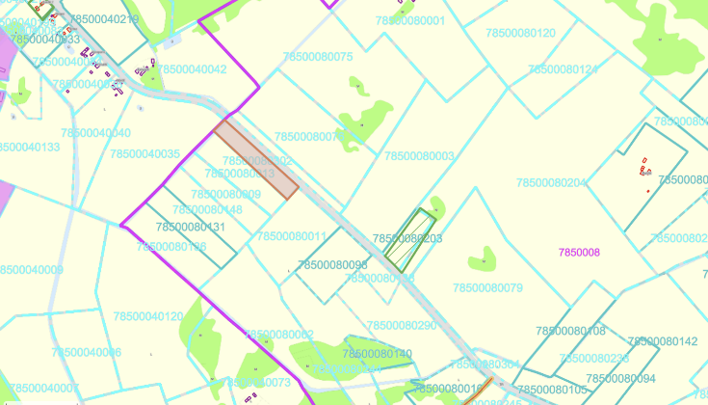  ZEMES ATRAŠANĀS VIETA  Lat: 692090.6953  Long: 282906.3172  LKS92 / Latvia TM (EPSG:3059)
  Nosaukums | 7850 008 0302 – zemes vienība
  Īpašnieks/ valdītājs | Rēzeknes novada pašvaldība
  Tiesību statuss | Tiesiskais valdījums
  Kopīpašums | Nē
  Apsaimniekotājs | Dricānu apvienības pārvalde
  Zemes vienības veids | Zeme lauksaimnieciskai izmantošanai
  Funkcionālā zona | Lauksaimniecības teritorija (L)
  Lietošanas mērķis | Zeme, uz kuras galvenā saimnieciskā darbība ir lauksaimniecība
  Mērogs | 1 : 2400
  Aprēķinātā nomas platība | 1,15 ha
  Reģistrētā platība | -
  VZD reģistrētā platība | 1,15 ha
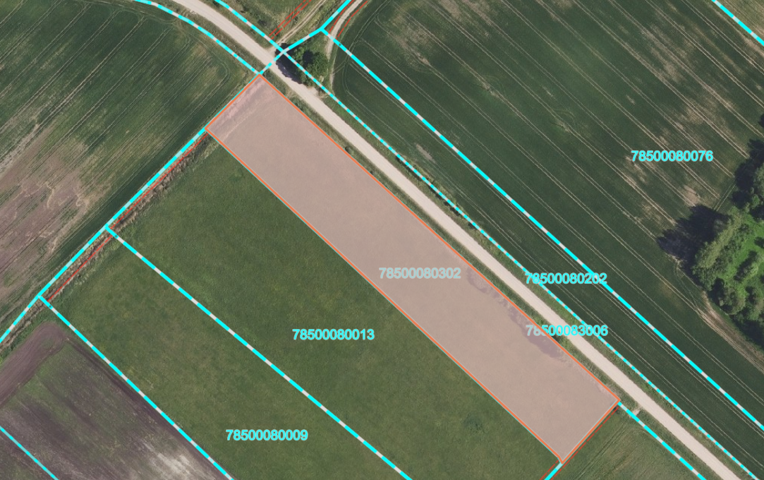
Apraksts:
Zemes vienība ir Rēzeknes novada pašvaldības tiesiskajā valdījumā.
Zemes vienība atrodas Dricānu pagasta Brukānu ciema apkaimē un saskaņā ar Valsts zemes dienesta NĪVKIS datiem, tās kopējā platība ir 1,15 ha, no tiem 1,15 ha ir lauksaimniecībā izmantojamā zeme (no tiem 1,15 ha ir tīrumi). Zemes vienības lietošanas mērķis - “Zeme, uz kuras galvenā saimnieciskā darbība ir lauksaimniecība” (kods 0101).
NĪVKIS datos reģistrētais Zemes vienības lauksaimniecībā izmantojamās zemes kvalitātes novērtējums ballēs ir 48 balles.
Atbilstoši Rēzeknes novada teritorijas plānojumam, Zemes vienība atrodas lauksaimniecības teritorijas (L) funkcionālajā zonā.
Saskaņā ar meliorācijas kadastra datiem Zemes vienība ir meliorēta.
Zemes vienībai ir noteikti šādi apgrūtinājumi: Dzīvojamās apbūves zemei izvērtējamo apgrūtinājumu pārklājuma teritorija zemes kadastrālās vērtības aprēķinam (0,575 ha), pierobeža (1,15 ha), ekspluatācijas aizsargjoslas teritorija ap navigācijas tehnisko līdzekli, kas paredzēts valsts aizsardzības vajadzībām (1,15 ha), ekspluatācijas aizsargjoslas teritorija gar valsts vietējiem un pašvaldību autoceļiem lauku apvidos (0,575 ha).
Zemes vienība ir ilgstoši izmantota atbilstoši paredzētajam mērķim - lauksaimniecībai.
Piezīmes:
Zemes vienībai ir piekļuve no Valsts vietējā autoceļa V589 Skūškova-Dricāni.

